Összművészeti ünnepi esttel zárul a 10. Színházi Olimpia
Június 24-én nívós zenei kísérettel megvalósuló táncelőadásokkal és Szent Iván éji mulatsággal zárul az idei év legnagyobb színházi eseménye, a 10. Színházi Olimpia. A színpadi produkcióknak és az azokat követő rendhagyó programoknak a Margitszigeti Színház ad majd otthont. Ezen az estén közösen ünneplik majd a színházi szakma képviselői a színjátszást, a művészetet, jelen lesznek a Színházi Olimpia eseménysorozatában részt vevő színházak vezetői, művészei, alkotók és közreműködők.
Bartók és Ravel a Margitszigeten
A június 24-i este programja különleges zenei kísérettel megvalósuló kettős táncelőadással indul: Bartók A csodálatos mandarin és Ravel Bolero című legendás szerzeményeire készült táncművek, az InterEUropa Balett, Soproni Balett és a Forrás Produkció országosan egyedülálló összművészeti előadásában, nemzetközi szereposztással kerül színre. A táncművek koreográfusa Michael Kropf, rendezője Pataki András Jászai-díjas rendező. A szimfonikus zenekari műként játszott művek, most egy különleges formában hangzanak fel, négykezes és két zongorás négykezes előadásban. A Bartók-művet a Kossuth-díjas Bogányi Gergely és a „zongora hercege” Boros Misi adja elő, a Ravel-műhöz csatlakozik hozzájuk további két kiváló zongoraművész, az Erkel Ferenc-díjas Binder Károly és Varga Gábor.
Az előadások szereposztásában nemzetközi szinten is elismert kiválóságokat találunk. A mandarin szerepében feltűnő moldáv Michail Sosnovschi formálja meg, aki számos európai színházban lépett színpadra és húsz évig erősítette a Bécsi Állami Operaház balettegyüttesét. A lány szerepét pedig fehérorosz származású táncos csillag Iryna Tsymbal alakítja, aki a Litván Opera, a bécsi opera mellett Harangozó Gyula hívására a 2000-es évek elején táncolt a Magyar Állami Operaházban is. A Bolero női szólóját a fiatal balettművész generáció egyik jeles képviselője, Nichika Shibata, a EuropaBalett szólistája táncolja majd.
Szent Iván éji mulatság a fák alatt
A színpadi produkciókat rendhagyó Szent Iván éji mulatság követi a Margitsziget fái között, a szabadtéri színpad körül. A nézők elmerülnek Szent Iván éjszaka varázslatos világába, hogy felfedezzék az erdő misztikumát. A fénysugarak felfedik a természet- és a fák szépségét, és testüket az őket beborító ködbe vonják. Különböző művészetek figurái népesítik be a varázslatos éjszakát. A Teatro Potlach előadása a Színházi Olimpia záróünnepségeként az Aesop Studio és a Quiet Ensemble (Olaszország), a Fővárosi Nagycirkusz, a Magyar Táncművészeti Egyetem, a Budapest Bábszínház és a Zeneakadémia együttműködésével jön létre. Az olaszországi Teatro Potlach közel ötven éve kutatója és megújítója a színházművészetnek. A Pino Di Buduo alapította társulat interkulturális és multimédiás előadásaival világszerte komoly hírnevet szerzett. A Potlach története egészen a római avantgárd színházig nyúlik vissza, mozgatórugói mindig a kutatás és a kísérletezés voltak.
Sajtókapcsolat:
- sajto@margitszigetiszinhaz.hu
 | © Margitszigeti Színház
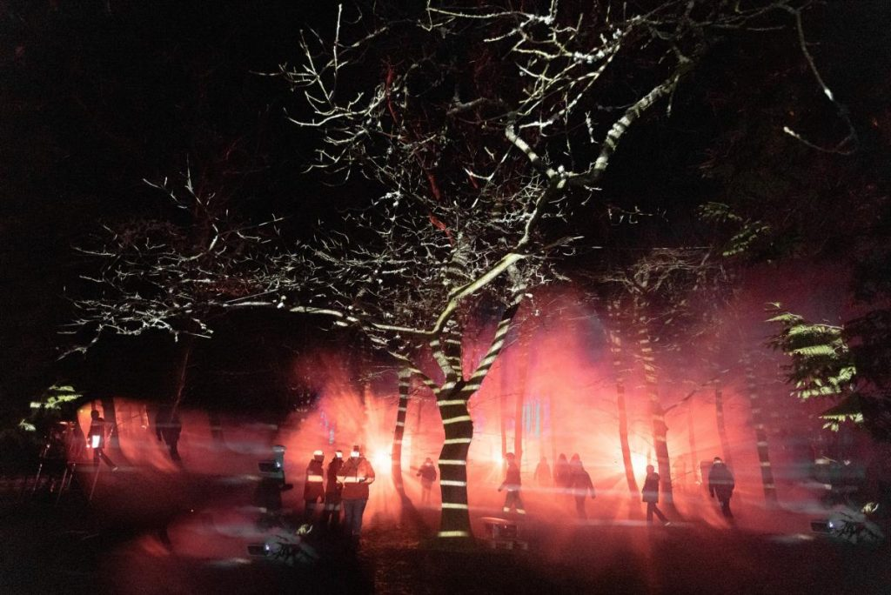 | © Margitszigeti Színház
Eredeti tartalom: Margitszigeti Színház
Továbbította: Helló Sajtó! Üzleti Sajtószolgálat
Ez a sajtóközlemény a következő linken érhető el:

